**Το γεωγραφικό διαμέρισμα της Κρήτης**

1η ΔΡΑΣΤΗΡΙΟΤΗΤΑ

* Πατάω στον παρακάτω σύνδεσμο και αναζητώ τους νομούς με τις πρωτεύουσες τους, τα μεγαλύτερα βουνά, ποτάμια και φαράγγια, τις μεγαλύτερες λίμνες και τους μεγαλύτερους κόλπους της Κρήτης.

<https://el.wikipedia.org/wiki/%CE%9A%CF%81%CE%AE%CF%84%CE%B7>

* Έπειτα συμπληρώνω τον παρακάτω εννοιολογικό χάρτη. (Για να το συμπληρώσετε στον υπολογιστή, πηγαίνετε πάνω αριστερά ΕΙΣΑΓΩΓΗ ΣΧΗΜΑΤΑ και γράφετε πάνω στο σχήμα που θα βάλετε.)

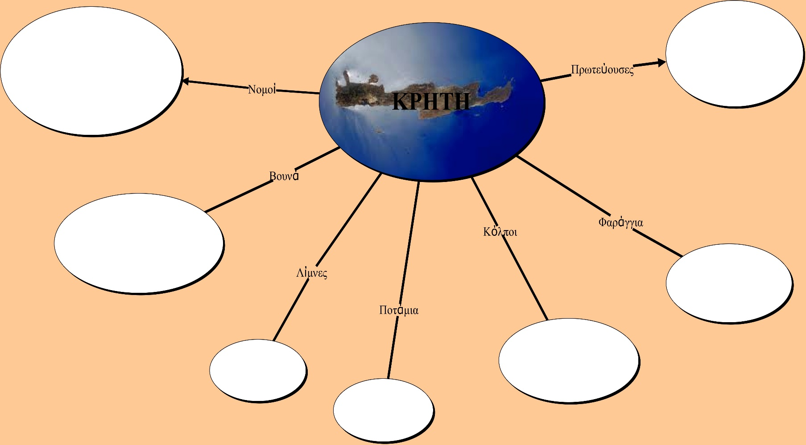

2η ΔΡΑΣΤΗΡΙΟΤΗΤΑ

* Πατάω στον παρακάτω σύνδεσμο για να βρω τα βουνά, τις λίμνες, τα ποτάμια, τους κόλπους και τα φαράγγια που σημείωσα.

<https://earth.google.com/web/@33.5442471,24.82770599,-521.30501519a,1895820.05390078d,35y,-0h,0t,0r>

(Αν στο google earth κάνετε αναζήτηση π.χ. Ψηλορείτης, θα σας το βγάλει μόνο του και μπορείτε να τον δείτε πώς είναι στην πραγματικότητα.)

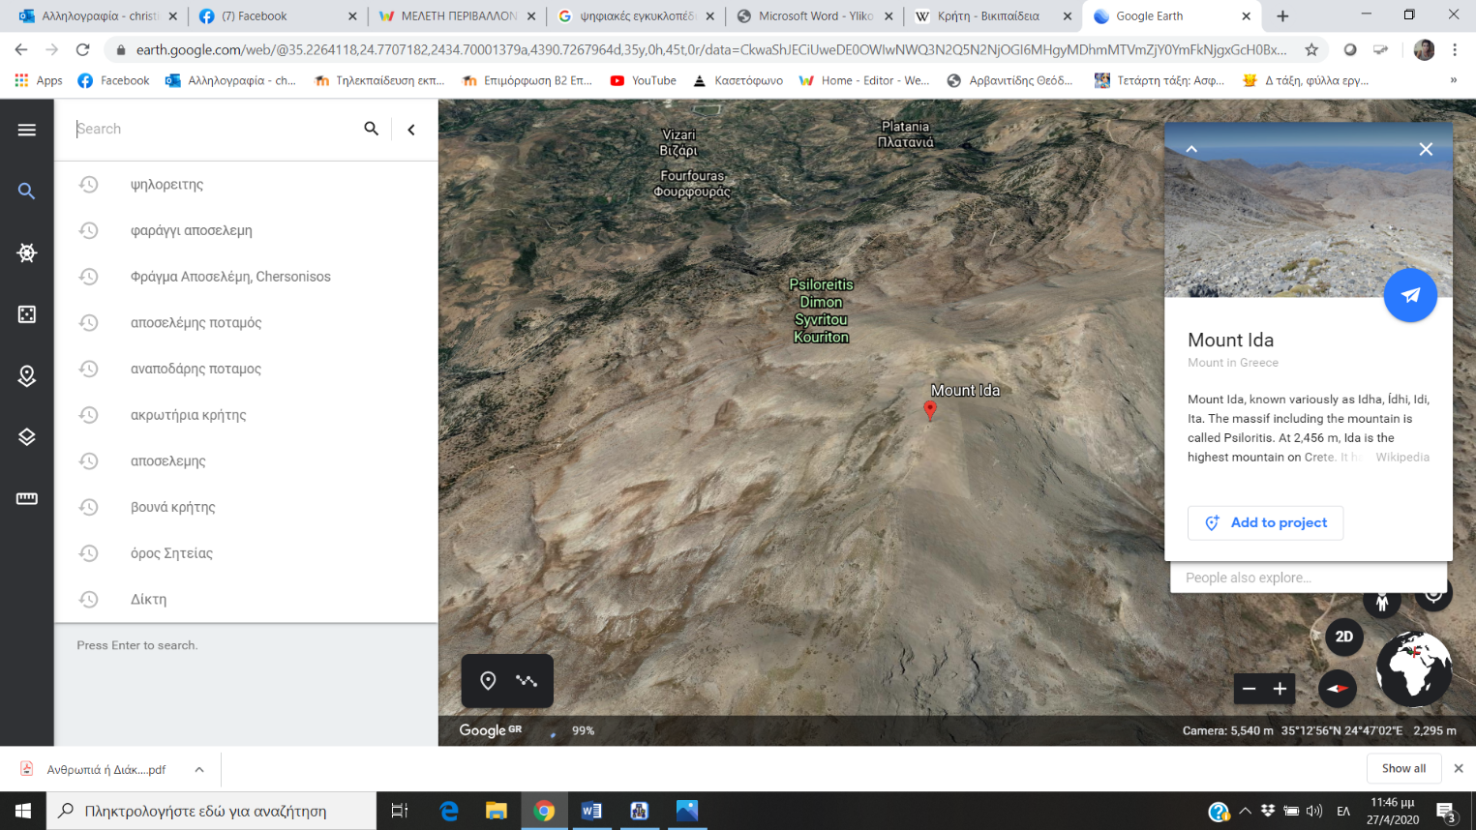

3η ΔΡΑΣΤΗΡΙΟΤΗΤΑ

Σε αυτήν τη δραστηριότητα κάθε ομάδα έχει διαφορετικό θέμα.

Ομάδα 1: Βρίσκω πληροφορίες για το Μινωικό πολιτισμό και την Κνωσό.

Ομάδα 2: Βρίσκω πληροφορίες και εικόνες για τα αξιοθέατα του νομού Χανίων και νομού Ρεθύμνου.

Ομάδα 3: Βρίσκω πληροφορίες και εικόνες για τα αξιοθέατα του νομού Ηρακλείου και νομού Λασιθίου.

Ομάδα 4: Βρίσκω κρητικές μαντινάδες και τις ηχογραφώ. Παράλληλα αναζητώ κι άλλα ποιήματα, λογοτεχνικά έργα ή τραγούδια που αφορούν την Κρήτη.

Ομάδα 5: Αναζητώ και καταγράφω διάφορα έθιμα της Κρήτης.

Ομάδα 6: Αναζητώ πληροφορίες και γράφω για τα μουσικά όργανα και τους παραδοσιακούς χορούς της Κρήτης (Μπορείτε να προσθέσετε και βίντεο).

Ομάδα 7: Βρίσκω πληροφορίες για τον δίσκο της Φαιστού, τα αρχαία Φαλάσσαρνα και τη Μονή Αρκαδίου.

Ομάδα 8: Αναζητώ σπουδαίες προσωπικότητες της Κρήτης (π.χ. Οδυσσέας Ελύτης) και γράφω λίγα πράγματα για τη βιογραφία τους.

ΣΗΜΕΙΩΣΕΙΣ: Έχετε χρονικό περιθώριο μέχρι την Κυριακή, ώστε να δημιουργήσουμε ένα βιντεάκι από το υλικό που θα συγκεντρωθεί και να το παρουσιάσουμε. Όσοι μπορείτε και έχετε τη δυνατότητα κάντε τις εργασίες στον υπολογιστή. Στην πρώτη δραστηριότητα δε χρειάζονται πολλά γεωγραφικά στοιχεία (βουνά, ποτάμια, λίμνες κλπ), μόνο τα μεγαλύτερα. Περιηγηθείτε στο google earth μπορείτε να δείτε όλο τον κόσμο… αλλά να βρείτε και το σπίτι σας!

Οποιαδήποτε απορία έχετε θα τη λύσουμε στην τηλεδιάσκεψη της Τετάρτης.